raccordement entre le tableau de signalisation analog 1000 (ou analog 250) et le module COMP/des du cmsi tsc60 mes

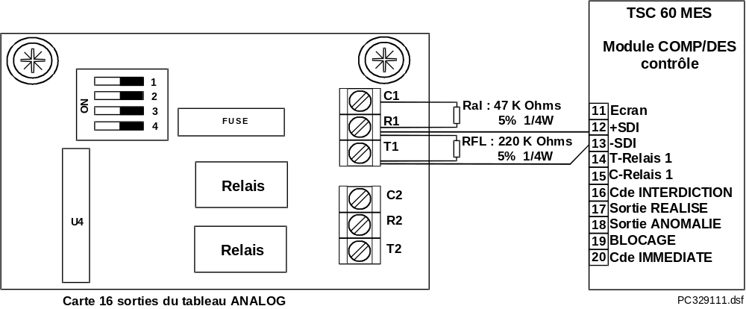

note :
- L’UGA sera obligatoirement située dans le tableau de signalisation ANALOG.
- La liaison entre le tableau de signalisation et le centralisateur de mise en sécurité incendie doit avoir une impédance < 50 Ω.

